|  |
| --- |
|  |
| МИНОБРНАУКИ РОССИИ |
| Федеральное государственное бюджетное образовательное учреждение высшего образования  **«МИРЭА – Российский технологический университет»**  **РТУ МИРЭА** |

Институт Информационных технологий

Кафедра Математического обеспечения и стандартизации информационных технологий

|  |  |
| --- | --- |
| **ОТЧЕТ ПО ПРАКТИЧЕСКОЙ РАБОТЕ № 1** | |
| **по дисциплине** |  |
| **«**Разработка мобильных приложений**»** | |

|  |  |
| --- | --- |
| **Выполнил:**  Студент группыИКБО-11-22 | Гришин А. В. |
| **Проверил:**  Преподаватель | Степанов П. В. |

Москва 2024 г.

1. Создание простого проекта в Android studio

Создадим простой проект на языке Java.

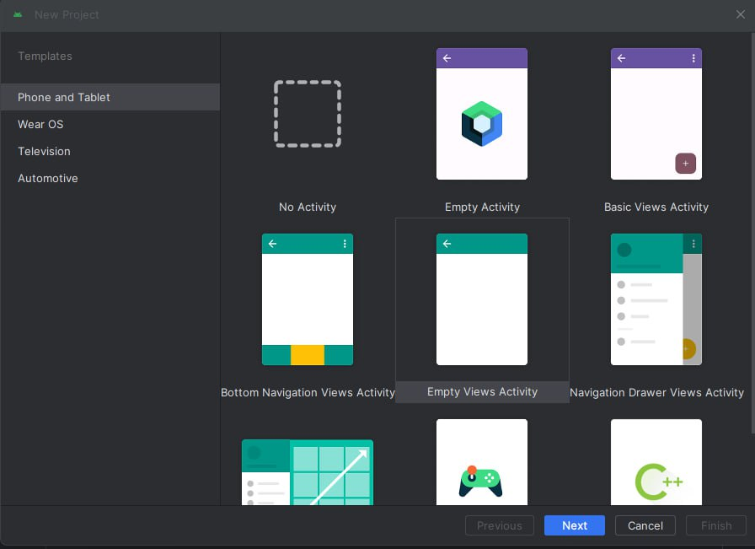

Рисунок 1 – Выбор проекта

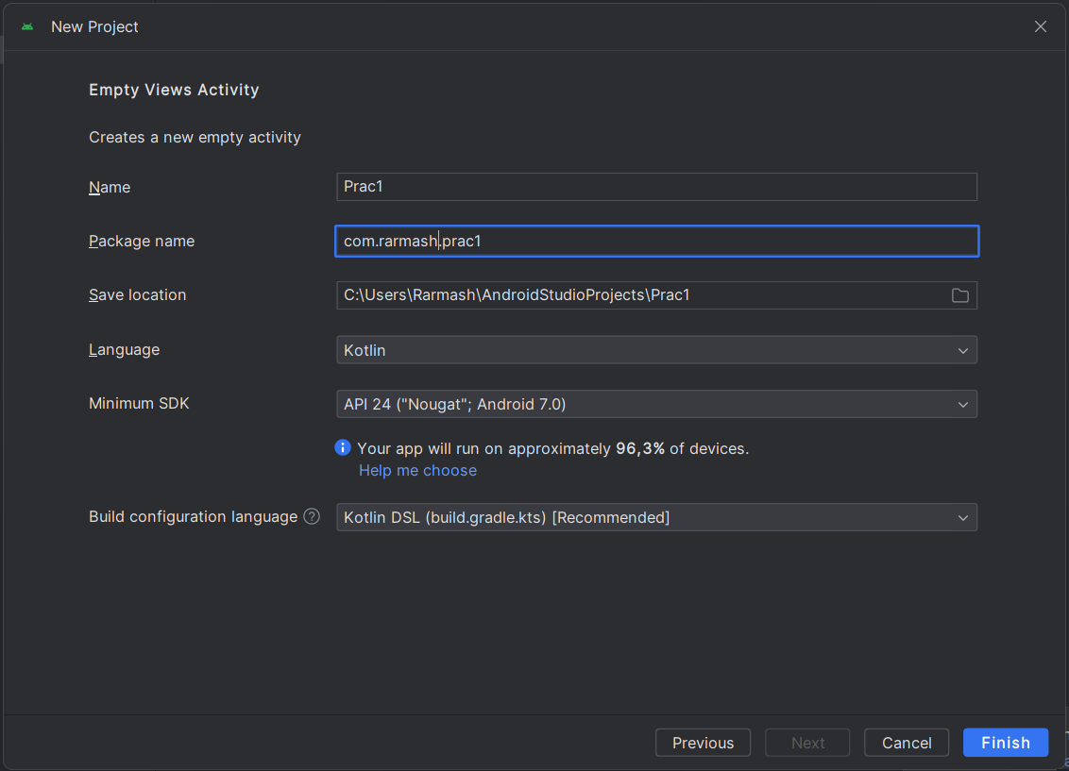

Рисунок 2 – Название проекта

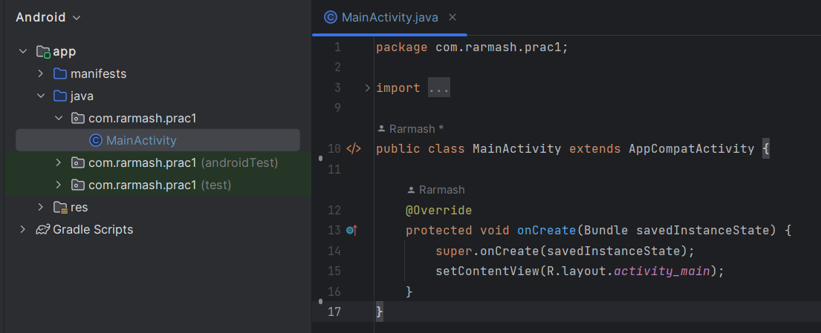

Рисунок 3 – Запуск проекта

1. Запуск приложения

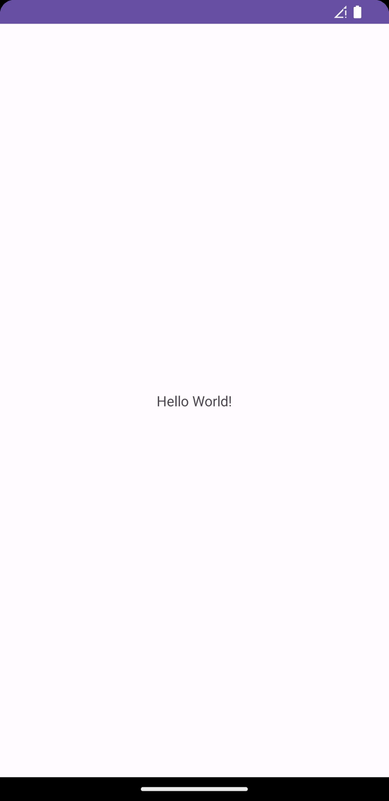

Рисунок 4 – Запуск приложения

1. Создание интерфейса
   1. Создать простой интерфейс пользователя. Создать линейную разметку (Linear Layout)

Шаблон BlankActivity, который был выбран при создании проекта включает в себя файл activity_main.xml, который содержит корневой элемент RelativeLayout с вложенным виджетом TextView. Изменен элемент <RelativeLayout> на <LinearLayout>. Был добавлен атрибут android::orientation и установлено значение “horizontal”.

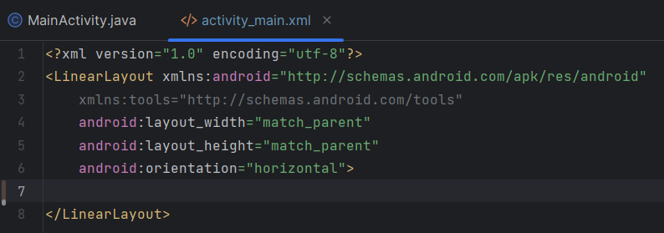

Рисунок 5 – Создание линейной разметки

* 1. Добавить текстовые поля

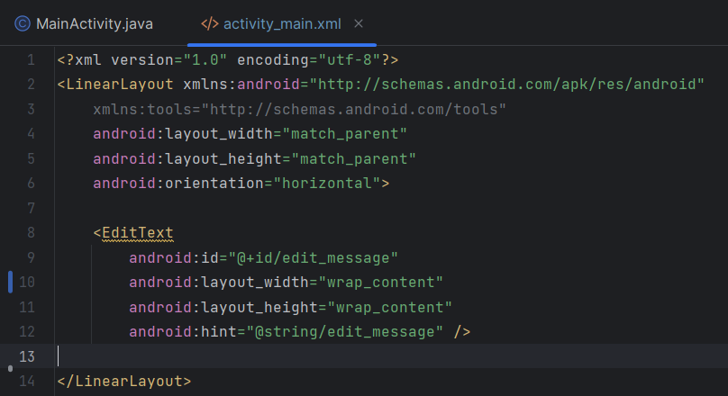

Рисунок 6 – Добавление текстового поля

* 1. Создать строковый ресурс

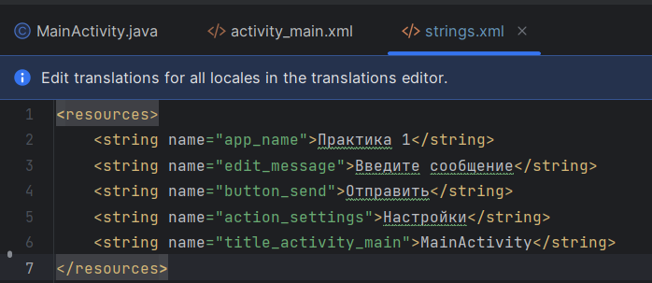

Рисунок 7 – Создание строкового ресурса

* 1. Добавить кнопки

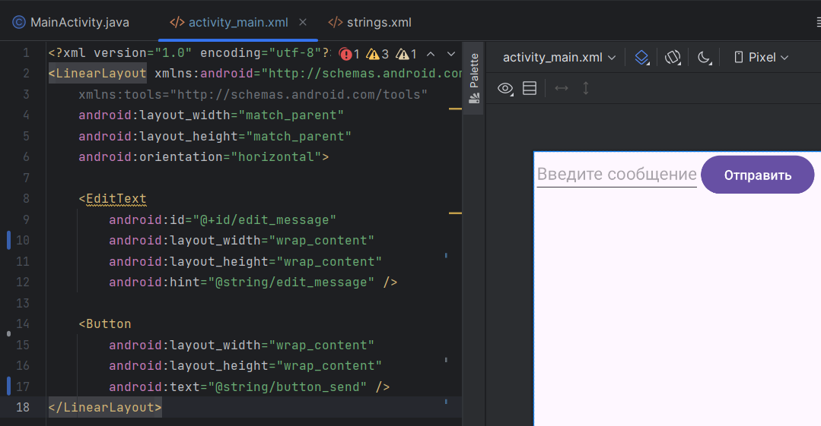

Рисунок 8 – Добавление копки

* 1. Растянуть поле ввода

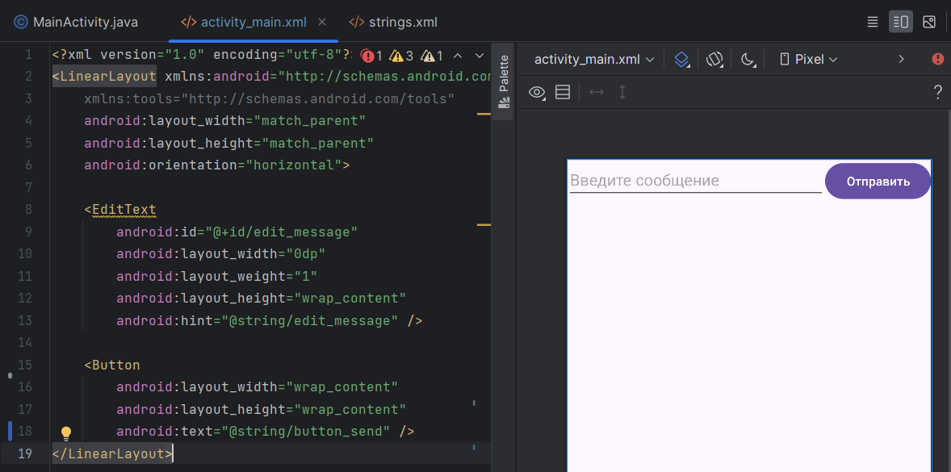

Рисунок 9 – Растянутое поле ввода

* 1. Запустить другое явление. Реализовать обработку нажатия на кнопку

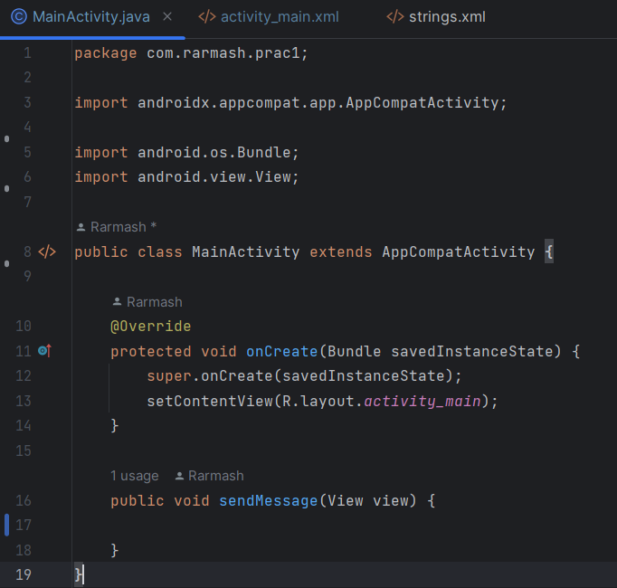

Рисунок 10 – Метод обработки нажатия на кнопку

* 1. Создать намерения (Intent)

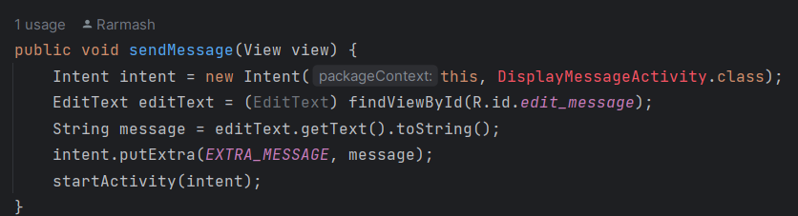

Рисунок 11 – Реализация намерения

1. Создать второе явление
   1. Создать новое явление в Android Studio

Все наследники класса Activity должны реализовывать метод onCreate(). В данном методе явление получает и обрабатывает данные от намерений и выполняет первоначальную настройку всех компонентов явления.

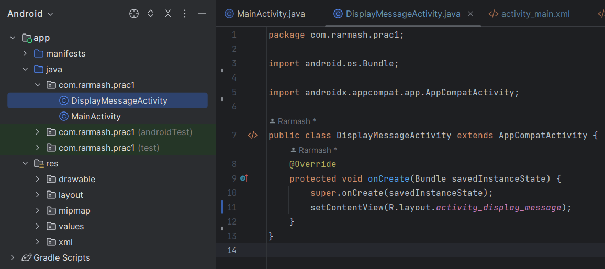

Рисунок 12 – Создание нового явления

* 1. Создать явления без Android Studio. Обеспечить получение намерения. Обеспечить отображение сообщения

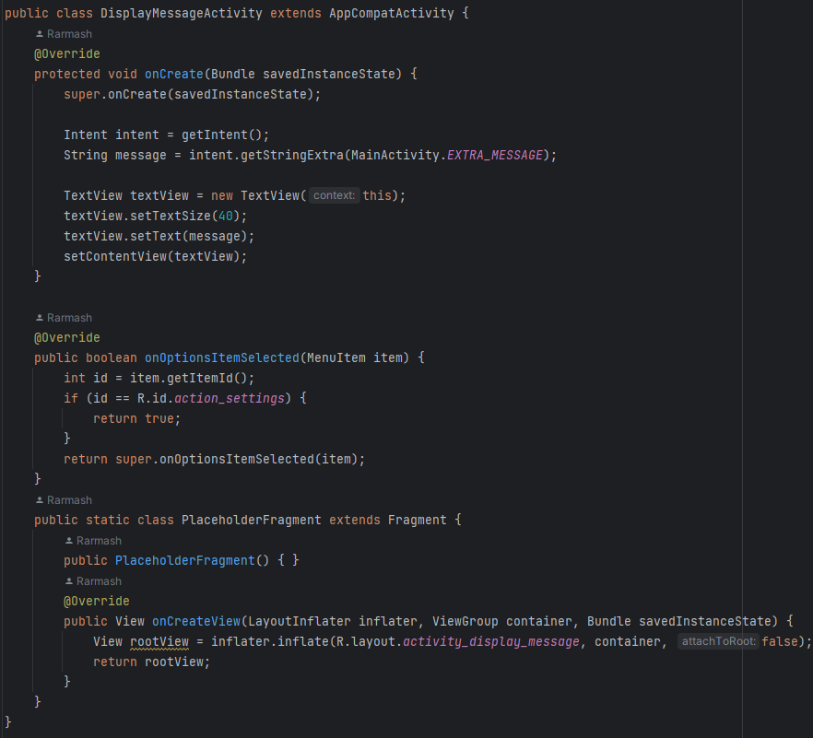

Рисунок 13 – Реализация явления без Android Studio

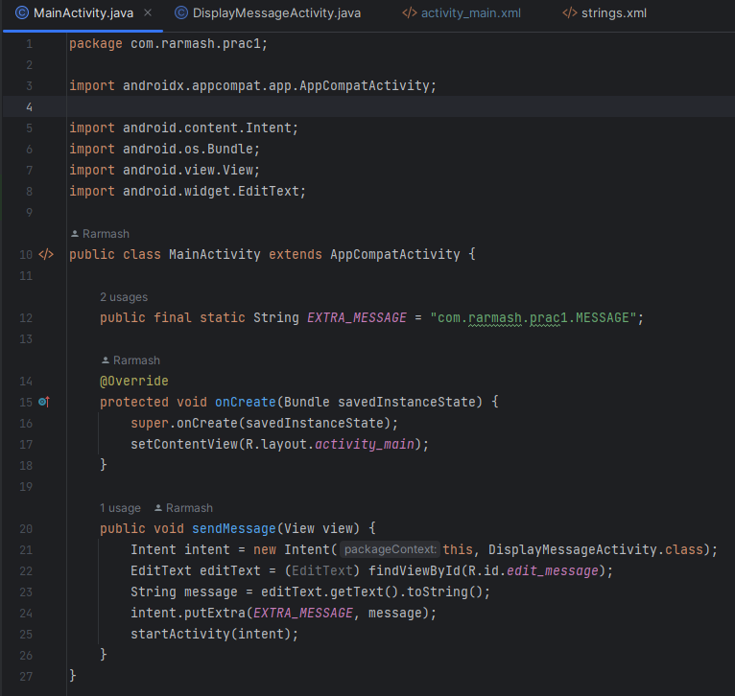

Рисунок 14 – Реализация отображения сообщения

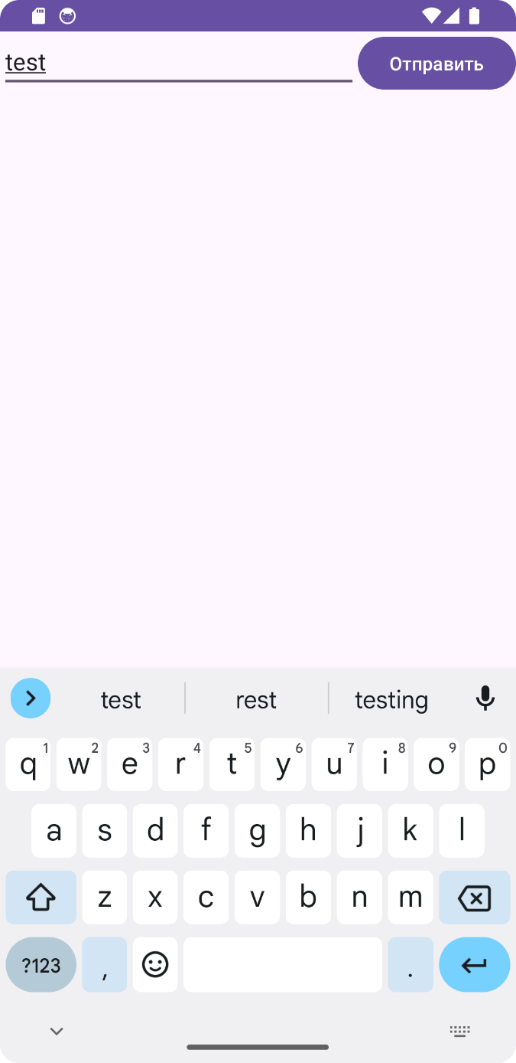 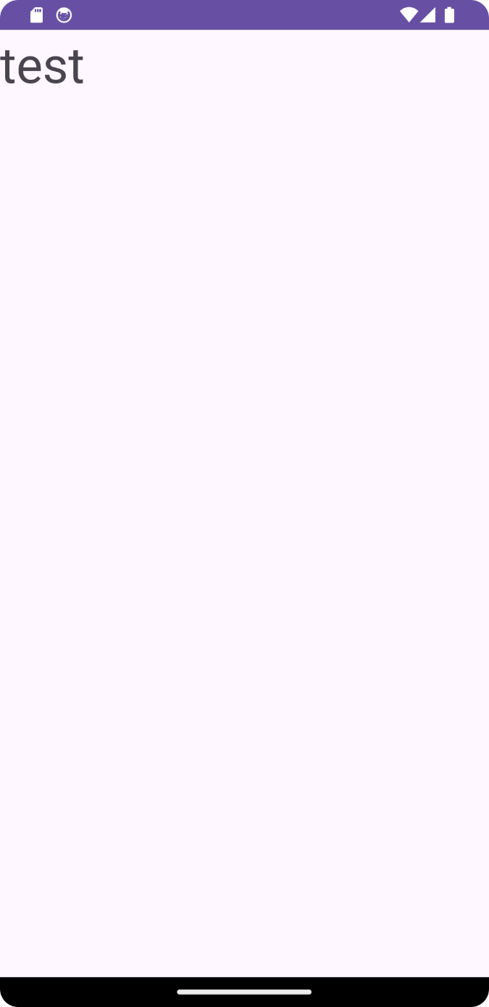

Рисунок 15 – Демонстрация отображения сообщения

1. Ссылка на GitHub

https://github.com/Rarmash/RMP_prac1